233/1

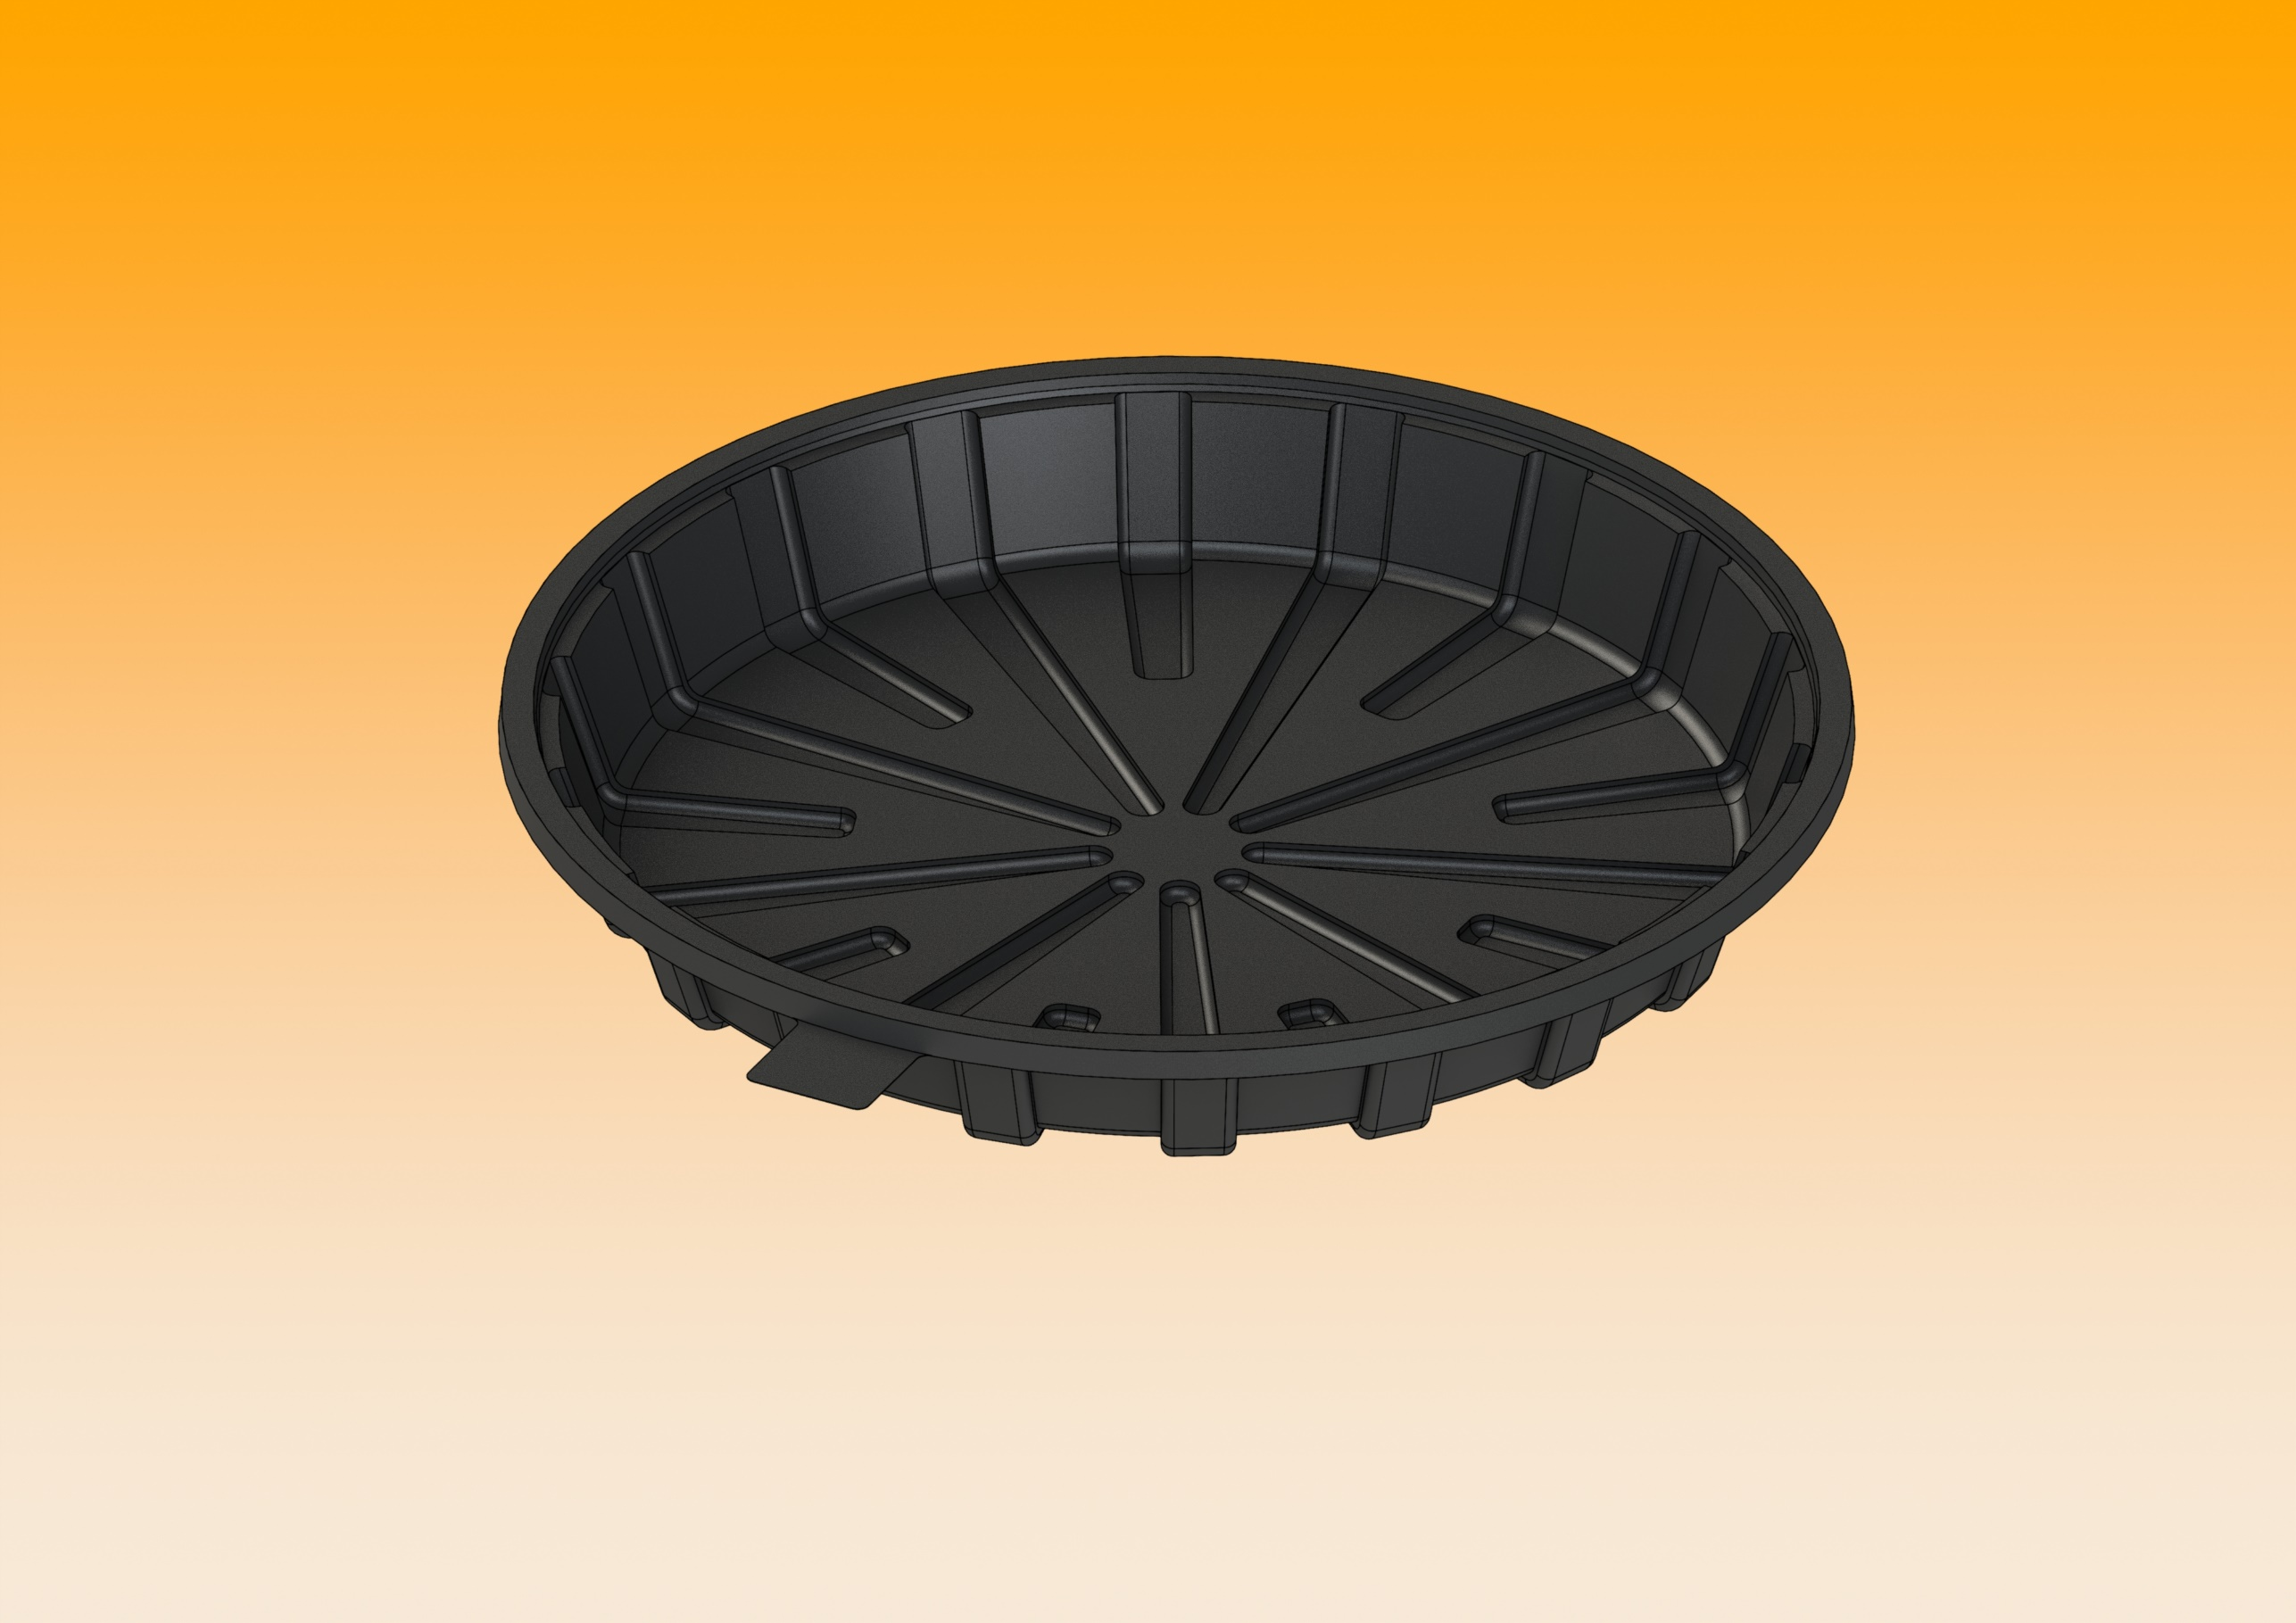

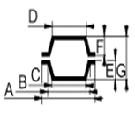 | A | B | C | D | E | F | G
 | Ø218 | Ø209 | Ø185 | X | 30 | X | X
 | Materiál/tloušťka |  |  | Kusů/kartón |  | Váha 1ks (± 10%)
 | PET černá 0,40 µm |  |  | 200ks |  | 20,84g
Poznámka: | Víko 82/9

